云计算基础知识

一、云计算概论

1、软件的概念

* 软件：是计算机系统中的程序及其文档，必须包含输入输出语句和计算语句。
* 实时输入输出：立即完成输入输出动作，大部分的软件：强交互软件（大量）、弱交互软件（少量）
* 批量输入输出：一次性完成所有的输入输出动作，绝大多数的网站。
* 对于实时的强交互软件，规划云计算方案的解决办法：就近部署云计算分支中心；改造软件以便能通过网页浏览器访问，用户只与本地的网页浏览器进行实时输入输出交互，而网页浏览器与云中软件进行批量输入输出传输。

2、计算机系统

逻辑层次结构：硬件、操作系统、应用软件、数据资料

计算机的作用：处理数据资料

3、计算机网络

* 计算机网络要解决的问题：定义唯一的IP地址、消息的打包和传递
  + IP地址：32位二进制地址（IPV4）、128位二进制地址（IPv6）、动态域名服务（DDNS）
  + 消息的打包传递：将消息内容、自己和对方IP地址一起打包，通过路由器转发，到达对方
* 计算机网络三个重要指标：延时、带宽、丢包率
  + 延时：由转发结构（通常是路由器）的多少决定，如延时100毫秒，即一个数据包50毫秒所能到达的范围，与地理位置无直接关系，与网络路径上的转发机构和数目有关。
  + 带宽：每秒钟能传递的数据量。
  + 丢包率：被丢掉的数据包数目÷发出的数据包总数
* 叠加网络技术：把叠加协议和信息数据打包，作为底层网络平面，传递的应用层数据。
  + 解决问题：解决在大规模、多机房、跨地区的云计算中心部署多租户环境问题。本质是“连通”，虚拟局域网本质是“分隔”网络。

4、IT系统组成

IT系统逻辑层次结构

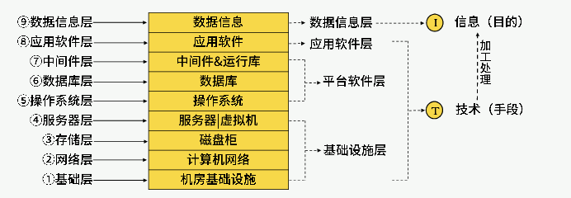

软件平台的作用

平台软件就是应用软件运行时所依赖的环境，一般是在操作系统上搭建中间件、运行库和数据库，最后在最上层放置应用软件。运行库，放了函数的系统库；中间件类似电源插座面板，目的是隐藏通信对端的内部结构，而呈现统一的调用界面。

5、云计算的基本概念

云计算是一种按使用量付费的模式，这种模式提供可用的、便捷的、按需的网络访问，进入可配置的计算资源共享池，这些资源能够被快速提供，只需要投入很少的管理工作，或与服务供应商进行很少的交互。（资源包括网络、服务器、存储、网络通信和软件等）

云计算要解决的是信息资源的提供模式和使用模式，即由用户投资购买设施设备和管理促进业务增长的“自给自足”模式，转变为用户只需要付少量租金就能更好地服务于自身建设的、以“租用”为主的形式。

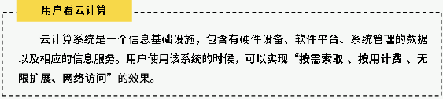

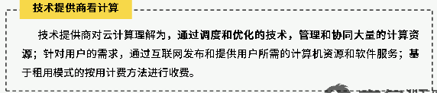

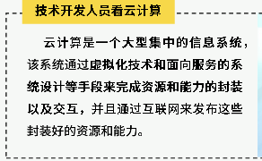

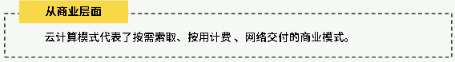

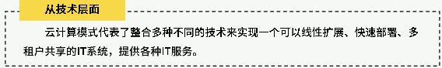

云计算的核心思想是将大量用网络连接的计算资源统一管理和调度，构成一个计算资源池向用户按需服务。计算分布在大量的分布式计算机上，而非本地计算机或远程服务器中。

云计算的四个特征：

* 基于大规模基础设施支撑的强大计算能力和存储能力
* 使用多种虚拟化技术提升资源利用率
* 依托弹性扩展能力支持的按需访问，按需访问以及强通用性
* 专业的运维支持和高度的自动化技术

6、云计算的三种服务模式

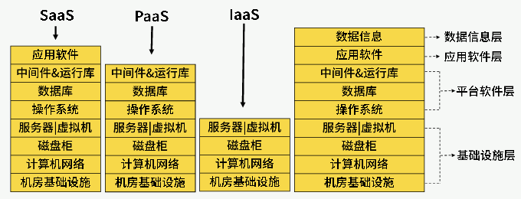

**LaaS**

Lass云服务的消费者一般是掌握一定技术的系统管理员，lass云端基本框架模型有三层：

1、云管理器（云端对外的总入口）

2、集群管理器（管理集群内的计算机，接受上层的资源查询请求，然后向下层发送查询请求，最后汇总并判断是部分满足还是全部满足上层请求的资源，再反馈给上层）

3、计算机管理器（指导本机的虚拟机软件执行集群管理器的命令）

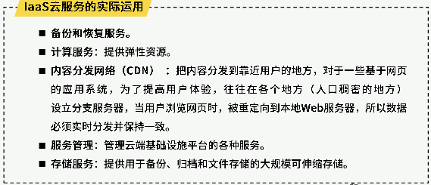

PaaS

PaaS云服务 是把基础设施层和平台软件层都搭建好，然后在平台软件层上划分“小块”（容器）并对外出租。

SaaS

软件部署在云端，让用户通过因特网来使用它

适合做SaaS应用软件的特点：复杂、主要面向企业用户，模块化结构，多租户，多币种、多语言、多时区支持，非强交互性软件。

7、云计算的四种部署模型

根据云计算服务的消费者来源，可以划分为私有云、社区云、公共云和混合云

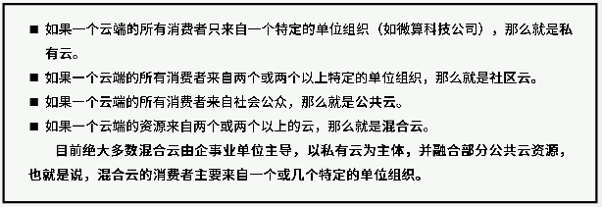

8、云计算的优劣分析

小型公司的使用情景：部署远程桌面服务办公环境；租用公共云上的ERP软件、产品数据管理软件和可靠性工程软件等；租用公共云上的一台虚拟机专门运行公司网站和邮件系统。

大型公司使用场景：员工办公使用的资源；在云端专门划分一个集群

二、云计算架构

1、云架构参考模型

下图为美国国家标准与技术研究所（NIST）定义的通用云计算架构参考模型

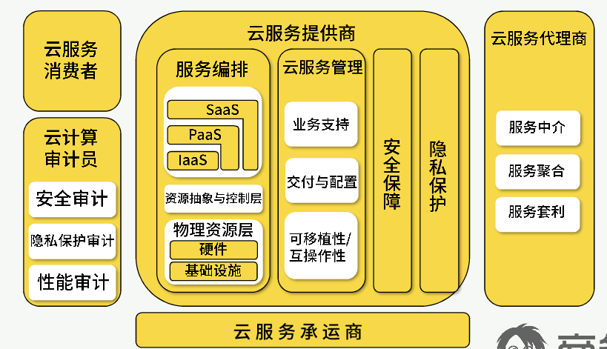

2、云架构的五种角色：

云服务消费者、云服务提供商、云服务审计员、云服务代理商、云服务承运商

2.1消费者

SaaS型消费者通过网络访问云端的应用程序，付费的计算因素包括最终用户数、使用时间长短、消耗的网络带宽、存储的数据规模或者数据保存期限。

PaaS型消费者使用云端的工具和计算资源来开发、测算、部署和管理驻留于云中的应用程序，消费者可以为程序开发员、软件测试工程师等，付款的影响因素主要为处理器消耗、网络带宽消耗、数据库存储规模及使用时间的长短等。

LaaS型消费者使用云端的虚拟机、NAS存储、网络设施及其他能部署和运行任何软件的基础计算资源。消费者为系统开发人员等，计费因素主要为虚拟机使用CPU的小时数、存储数据规模和时间、消耗的网络带宽，以及申请的公网IP地址的数量等。

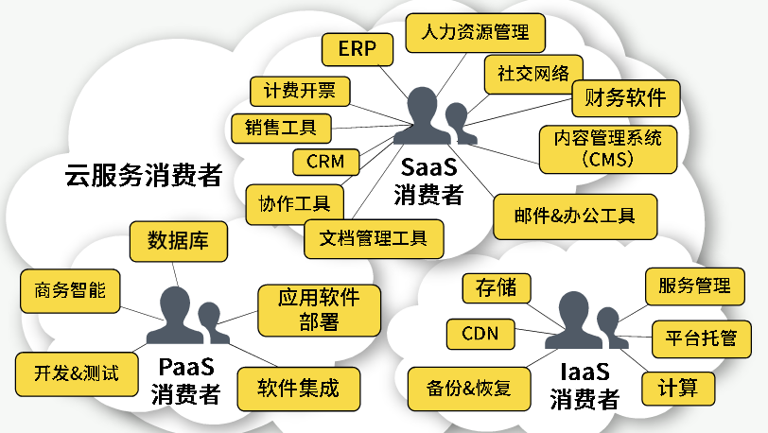

2.2云服务提供商

任务：服务部署、服务编排、云服务管理、安全保障、隐私保护

服务编排

把各种系统组件合理地整合在一起，以便向消费者提供产品。分为三种类型：服务层、资源抽象与控制层、物理资源层。

服务层定义了消费者访问计算资源的接口。

资源抽象与控制层，分为抽象组件和控制组件，抽象组件主要用于对物理计算资源进行虚拟化，虚拟化之后的资源可以放入资源池中，以便将来供云服务消费者弹性租赁。控制组件，主要负责资源分配、访问控制和监控资源使用等。

物理资源层，包含所有的物理计算资源：物理服务器（主要包含CPU、内存计算资源）、网络设备（路由器、防火墙、交换机、网卡等）、存储设备（硬盘、存储阵列）以及其他物理计算设施。

云服务管理

是指云服务提供商必须履行的一套流程和任务，以便圆满地把云服务交付给消费者，主要分为三类：业务支持、交付与配置、可移植性与互操作性

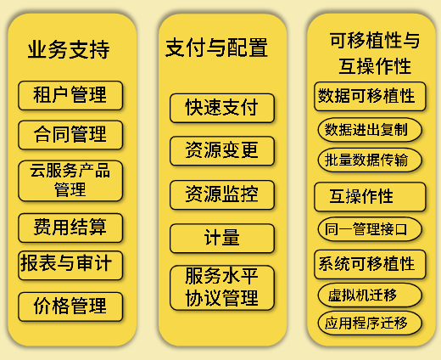

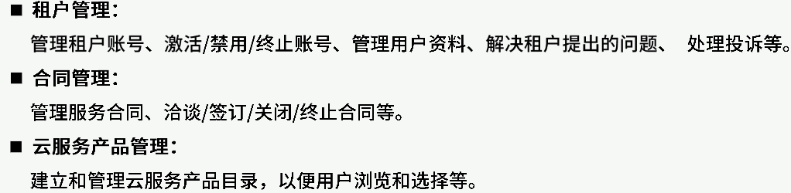

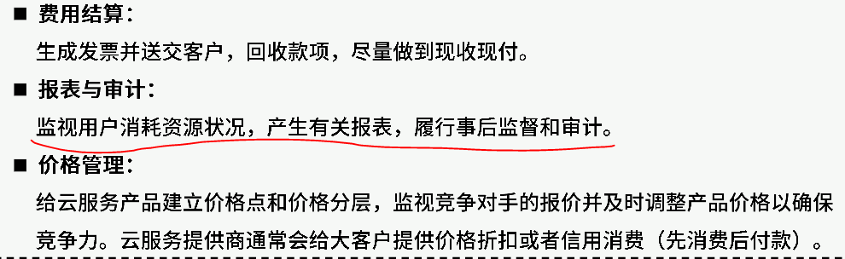

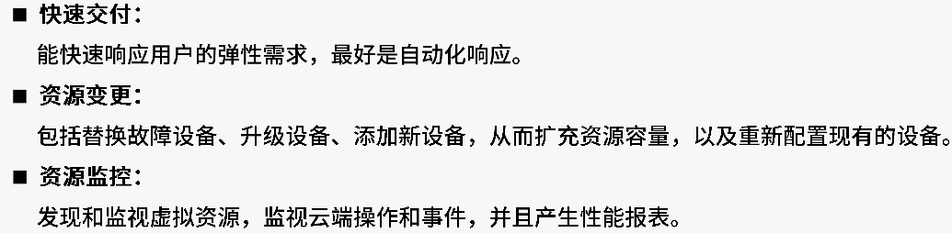

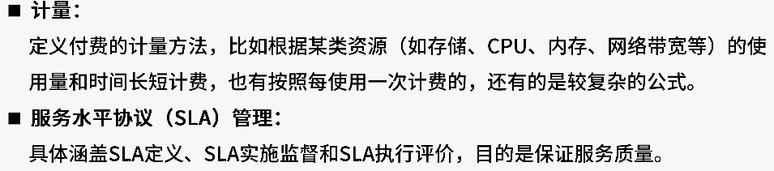

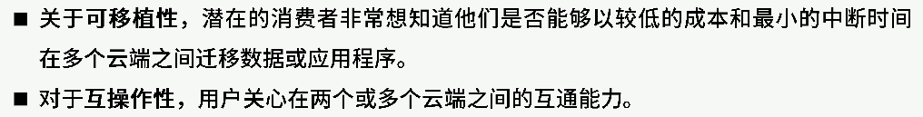

3、云计算的本质是一种新型服务模式，基于标准的云服务可以通过开放的标准接口实现互操作性和可移植性，从应用角度出发，SLA（service-LevelAgreement,服务水平协议）、云安全也是云计算在实施过程中，云用户应关注的重点。

三、云计算组件

1、LaaS云计算系统的主要组成部分：虚拟化平台、管理工具、交付部分

虚拟化平台：解决如何运行虚拟机的问题。平台中的硬件部分主要指服务器、存储和网络。

管理工具：解决如何管理大量虚拟机的问题，包括创建、启动、停止、备份、迁移虚拟机，以及计算资源的管理和分配。管理工具就是一套软件，是用来管理云端的资源（服务器、存储、网络）和虚拟机的。虚拟机是资源申请的基本单位，因此管理平台的核心任务局势管理虚拟机。传统的操作系统是用来管理计算机资源（CPU、内存、硬盘），进程是计算机资源分配的主体。

交付部分：解决如何让远端的用户使用虚拟机的问题。由通信协议、访问网关、客户端组成通信协议就是规定终端与云端的通信规则，协议的好坏与终端用户的体验息息相关。访问网关相当于云端的大门，终端用户进入云端的入口。客户端是指安装在云终端的软件，接收用户的输入并发到云端，然后接收云端的返回结果并显示在云端终端的屏幕上。

2、开源计算项目（Open Compute Project，OCP）

是一套开源硬件，是针对数据中心定制的硬件设计规范，包括机房、机柜、服务器、存储、网络设备的定制设计规范，以及云端硬件的管理规范。

3、虚拟化

在云端，虚拟化属于基础设施层，具体包括服务器虚拟化、网络虚拟化和存储虚拟化，虚拟的目的是为了池化物理资源

4、操作系统

Linux内核：诞生于1991年，以他为核心推出的操作系统有Android、redhat、suse等等

FreeBSD：号称世界上最稳定、最高效、最安全、版本限制最少的操作系统。

5、数据库

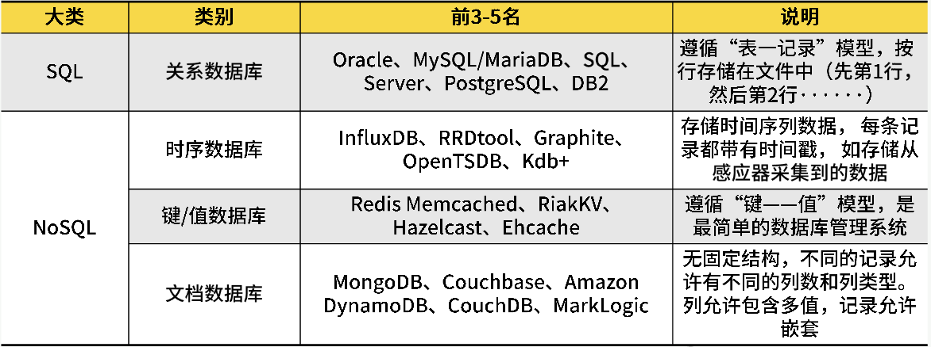

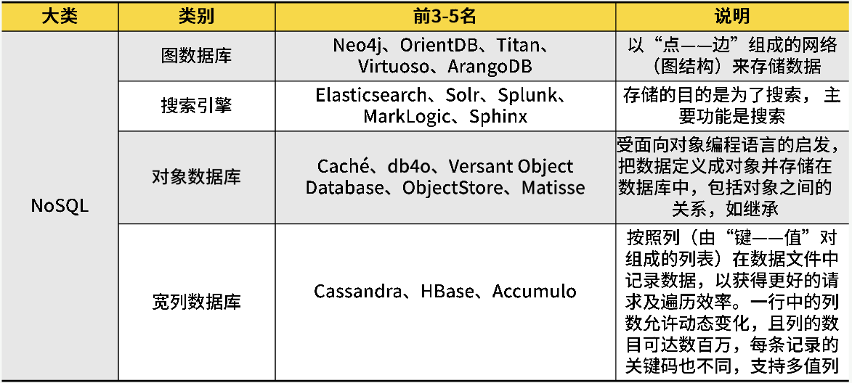

6、中间件

6.1、Hadoop：

分布式计算平台，用java语言开发，包含Common、MapReduce和HDHS。Common常用工具，主要包含系统配置工具configuration、远程过程调用RPC、序列化机制和hadhoop抽象文件系统等。MapReduce处理海量数据的计算模型。HDHS用于存储海量数据。“覆盖”在操作系统之上，向上提供函数调用（API）和命令接口，在水平方向完成分布式系统的基础算法。

6.2、LVS：

Linux virtual server的缩写，Linux虚拟服务器，即把许多台物理Linux计算机逻辑上整合成一台超级计算机。它实际就是一个由软件实现的负载均衡器。负载均衡器的作用就是把任务分配给最合适的服务器。

6.3、Linux-HA：

Linux高可用性项目。集成故障转移集群软件，核心思想是实时检测故障机器并及时让好的机器接管工作，对外提高可用性。

6.4、静态网站服务器：

网页浏览器和Apache成了标准的C/S模式，浏览器是客户端，而Apache是服务端

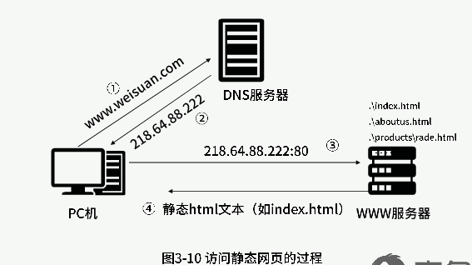

6.7、动态应用服务器

主要有JBoss、Tomact。

7、基础服务

7.1、DNS

DNS是一个倒数形结构的分布式数据库，里面存储的信息主要有IP地址到域名的映射记录、域名到IP地址的映射记录、邮件路由器

7.2、DHCP

动态主机配置协议，允许计算机通过DHCP服务器自动获取网络配置参数，如网卡的IP地址、网关、掩码和主机名字等，这样启动计算机就能上网，而不用手工去配置计算机的网络参数。第二个功能是定义一些与自动安装操作系统有关的参数，在可伸缩云端和零存储云终端的环境下，服务器随时加入随时启用，云终端启动就自动下载统一的操作系统内核并运行统一的登录程序。

7.3、kerberos

指一种计算机网络上的身份认证协议。又指麻省理工为这个协议开发的一套计算机软件，软件设计采用客户机/服务器结构，并且能够相互认证，即客户端和服务器端均可对对方进行身份认证，可以用于防止窃听、防止重放攻击、保护数据完整性等场合，是一种应用对称密钥机制进行密钥管理的系统。

另一套采用kerberos实现身份认证和权限管理的开源软件：openAM，它提供集中认证、授权、单点登录。作用：身份认证（通过使用者的周边信息实现动态的身份认证）、权限管理（控制用户登陆后的行为）、联邦和单点登录（只需一个账号和密码，就可以访问众多的应用系统和网络资源）、外围系统认证集成、自适应风险评估（根据登录用户的操作行为来评估其动机）。

OpenDJ，是一款遵循LDAPV3协议的目录服务器，允许多主/复制部署，数据可以集中式存储，也可以分布式存放。

OpenIDM，企业可以利用它集中管理用户信息，包括用户账号和权限管理。

7.4、Radius

Radius指局域网接入认证，用于解决一台计算机需要认证才能接入和使用局域网的问题。

8、云管理工具

虚拟机要运行在虚拟机软件里，而虚拟机软件运行在物理机上。一台物理机通过虚拟机软件可以虚拟出多个虚拟机，虚拟机里再安装windows或者Linux操作系统及各种应用软件，然后用户通过远程桌面等方式连接到虚拟机并使用虚拟机中的应用软件。

增加物理机，每台物理机上就会运行多个虚拟机。引入集群技术，允许虚拟机在集群中的任何一台机器上运行，避免因为一些物理机故障导致部分云终端用户不能使用虚拟机。为了保证虚拟机本身（虚拟机就是对应宿主机上的若干文件）快速又正确的完成，引入中央存储技术，即把全部的虚拟机镜像文件保存在中央存储设备上，让集群里的物理机都能共享访问。这样，一个由多台物理机组成集群，由多个集群组成的云端雏形就形成了。然后采用云端管理工具创建、删除、迁移、启动、关闭、冻结和备份虚拟机。采用虚拟网卡、虚拟交换机、网络功能虚拟化和软件定义网络技术给多台虚拟机组建网络。

云端最核心的部分就是虚拟化软件、中央存储设备和虚拟机管理工具。在云端，虚拟机是申请资源（计算、存储、网络等）的基本主体，管理虚拟机是云计算操作系统最核心的功能。云管理工具分为LaaS/PaaS/SaaS 3种类别。

OpenStack

当今最具影响力的云计算管理工具，通过命令或者基于web的可视化控制面板来管理lass云端的资源池（服务器、存储、网络）

Hellion Eucalyptus（桉树）

基于Linux的模块化的软件架构，在企业现有的IT基础架构中部署可扩展的高效私有云或混合云，属于本地lass云。

Oracle VM manager

云端由若干服务器池和一个外部存储组成，每个服务器池包含若干台服务器（称为计算节点）。服务池可以是集群，也可以不是集群。服务器池中的计算节点上安装Oracle VM server虚拟软件，然后运行若干个Dom。

四、云计算技术

云计算技术主要是包含云端技术，终端技术和通信协议。其中云端技术主要有云布局、存储、虚拟化与容器技术、远程桌面、负载均衡、集群、容错计算、家目录漫游、租户隔离、统一身份认证、SOA、微服务。

1、云布局

云化实施强交互软件的途径：采用网页浏览器；在人口密集区建立云端分部，从而降低网络延时。

降低延时的方法：减少终端与云端的网络路径上的转发节点数目；提高网络设备的转发速度。但我们不能直接修改广域网的网络，唯一能做的事就是尽量把云端建在离用户最近的地方。

部分云端布局原则：“内容分发网络”原则（让内容离用户最近）；寒冷和电力充裕原则。

2、存储

云计算的精髓就是把有形的产品（网络设备、服务器、存储设备、各种软件等）转化为服务产品，并通过网络让人们远距离在线使用。

而计算资源主要是指服务器（CPU、内存）、存储和网络。存储一方面是虚拟内存的组成部分，另一方面也是软件、数据的存放场所。

通常CPU和内存通过主板紧密地捆绑在一起，二者利用主板上的高速并行总线进行通信。但是如果存储与CPU分离，就会有很多好处，比如可以共享存储、计算机可以无状态、便于计算资源横向伸缩。

根据存储与CPU分离的程度，存储可以划分为3种类型：

外部存储：存储和CPU不在一台计算机上

直接存储：存储直接接插到主板上，通过PATA/SATA/Msata/SAS/SCSI/PCI-E接口总线通信。

分布式存储：通过分布式文件系统把各台计算机上的直接存储整合成一个大的存储。

存储的评价指标：容量、速度、每秒读写次数（IOPS）、可用性。

容量：能存储的数据总量，在实际项目中，更在乎有效容量，容量要求一般采用横向扩容。

速度：每秒传输的数据总量，与带宽是同一个概念。

IOPS：每秒读写次数，体现的是并发性和随机访问能力。与磁盘的转速、平均寻道时间相关。提高IOPS的方法：采用更好的硬盘；增加磁盘的数目并让访问分散到各个硬盘；采用更多的缓存，从而让经常访问的内容驻留在缓存中。

可用性：指保存在存储设备上的数据不会丢失的概率。通常用几个9来衡量可用性。

在云端，往往设计两个层次的存储：物理机器访问的存储；虚拟机访问的存储。

3、虚拟化

虚拟化技术主要用于物理资源池化，从而可以弹性地分配给用户。

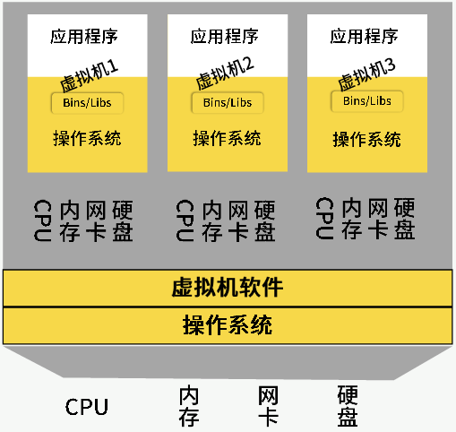

虚拟化软件层：能直接运行在裸机上。

热迁移：不关闭虚拟机的情况下，把虚拟机从一台物理设备转移到另一台物理机上，而正在使用虚拟机的用户感受不到虚拟机被移动了。

4、容器技术

容器产品

在操作系统层上创建一个个容器，这些容器共享下层的操作系统内核和硬件资源，但是每个容器可单独限制CPU、内存、硬盘和网络带宽容量，并且拥有单独的ip地址和操作系统管理员账户，可以关闭和重启。

容器产品与虚拟机的不同：

一、容器里不用在安装操作系统，因此浪费的计算资源也就大大减少，同样一台计算机就可以服务于更多的租户。二、容器里不能进行操作系统的修改和配置，对于做驱动开发和Linux内核定制的人来说，就不适合租赁容器。而虚拟机则没有任何限制。

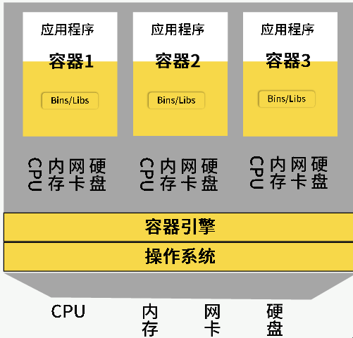

主机虚拟技术：SaaS类型：vAPP；PaaS类型：多用户（微软远程桌面服务）和容器；laaS类型：虚拟机和物理机

多用户：是实现远程桌面最轻量化的方案，即在操作系统里创建多个用户账号，然后让这些用户登录使用计算机。

同一台计算机上租户数越多，表明相应方案越轻量化，反之则越重型化。

网络虚拟化技术：对物理网络资源进行抽象并池化，以便于分割或合并资源来满足共享的目的。其中最重要上午6种：虚拟局域网络（VLAN）、虚拟专用网络（VPN）、主动可编程网络（APN）、叠加网络、软件定义网络（SDN）和网络功能虚拟化（NFV）。APN把控制信息封装到报文内部，路由器根据报文内的控制信息做决策。

迁移

云端一般采用Open vSwitch交换机，是一款开源的网络虚拟化产品，利用它可以在虚拟机的下面构筑虚拟网络层，通过实时修改Open vSwitch的配置，可以组建变化灵活的局域网，使得一台虚拟机能快速地从一个局域网迁移到另一个局域网中。

5、远程桌面

每个用户都可以定制自己的桌面，而不会影响到同一台计算机的其他人的桌面。如果把桌面放在云端，就成了远程桌面。

远程桌面协议是实现远程桌面应用的关键技术之一，协议规定终端与云端桌面如何通信。

实现远程桌面的方法：

一、LaaS云桌面：基于LaaS云服务的虚拟机或裸机，租户自己安装操作系统、应用软件并开启远程桌面。

二、LaaS容器桌面：租户共享底层的操作系统内核，单独安装应用软件和一些基础运行库。

三、PaaS云桌面：基于PaaS云服务，并为每个租户创建一个系统账户。

隔离效果：隔离指一个租户的操作行为和私有资料对另一个租户的可见度。LaaS云桌面隔离效果最好，LaaS容器桌面次之，PaaS云桌面最差。

6、负载均衡

把众多租户要完成的任务如何合理地分配给云端的各个服务器并能快速处理完，是负载均衡技术所要解决的问题。下面是常采用的负载均衡策略：

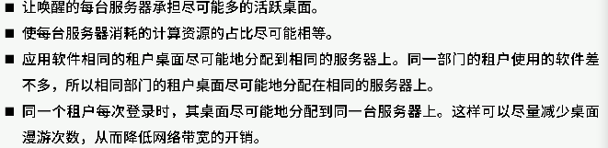

7、集群

集群涉及两大技术：一、任务的拆分。二、任务的调度

拆分遵循的原则之一就是尽量降低子任务之间的关联性，从而提高处理任务的并行度。

调度：如何把拆分出来的子任务合理地调度给云端服务器并让它们协同完成。合理，最能满足租户要求的调度方法就是合理的。

8、容错计算

容错计算，也称为高可用性计算和高可靠性计算，其重点是保证任务在被处理的过程中不会异常终止，以及任务完成后输出结果的正确性。可靠性是指在规定的使用条件下和规定的时间内完成规定功能的能力。严格来讲，容错计算也属于集群的范畴。容错计算成本就高，所以非关键任务，一般较少采用容错集群系统。

接力容错，也叫串行容错。由若干台计算机参与同一个任务的计算，但同一时刻只由一台计算机处理任务，只有当这台计算机出现故障，才由下一台计算机接力处理。一般采用经典的“双击-双工”结构：两台服务器都与磁盘阵列相连，同时通过心跳线互联。

并行容错，参与容错的计算机同时处理相同的任务，输出相同的结果。

9、家目录漫游

把磁盘文件作为软件的输入输出设备之一，与计算网络通过计算机网络分隔，使计算设备与输入输出设备完全分离。原理：所有租户的家目录全部存放在网络中的存储设备里，在租户登陆时自动触发一个动作：把此租户的家目录挂载到本服务器上来。租户退出登陆时触发另一个动作：卸载家目录。

10、租户隔离

租户登录云端后，其操作行为和数据对于其他已登录云端的租户来说是不可见的。租户行为隔离，一个租户消耗计算资源的变动不会引起其他租户计算资源的可感知变动。

隔离原则：按实际使用量分配资源，但不超过租用上限。

租户数据：配置数据和业务数据。一般保存在家目录或者数据库中，而家目录和数据库被保存在云端的磁盘中。PaaS型租户的数据隔离一般采用容器的方式或者操作系统的访问控制列表（ACL），主要在操作系统层控制。SaaS型租户的数据一般全在数据库中，数据隔离的方法：分离数据库；共享数据库但分离schema（数据库对象的集合）；共享数据库和schema。

分离数据库：给每个租户单独创建一个数据库，数据库只有一个schema；共享数据库但分离schema：在一个数据库中单独为每个租户创建一个schema；共享数据库和schema：直接给租户分配一个现存的schema，大家共享一个schema。

11、统一身份认证

相当于景区的通票，登录云端时只需一次验证，之后就可以进入任何有权进入的应用系统。

3A安全机制：访问控制通常有三个层面：认证、授权、记账。

要实现的功能

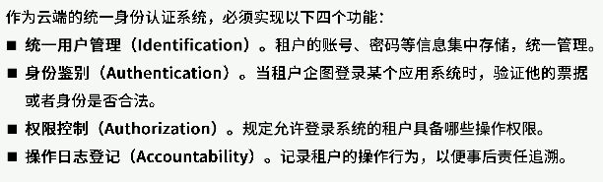

12、SOA

SOA是面向服务的架构，服务基于简单的“问/答”模型。企业服务总线（ESB）是SOA的核心技术基础。SOA所实现的产品的核心任务是管理企业中的服务单元。

13、微服务

微服务是SOA的一个简化版本，并且是具体的实现技术，采用容器对服务打包。它把一个庞大的单位应用横向切割成若干个微服务，每个微服务只做一件事。微服务单独运行，对外暴露API接口供其他程序调用。

14、云终端

云终端是用户操作的主要设备，也是用户接入云端的入口。

15、通信协议

终端与云端通信时相互遵守的规则就是通信协议。主要分为以下几种：

HTTP/HTTPS协议：通信协议，前者为明文通信，默认端口为80，后者为秘文通信，443。

RDF协议：远程桌面协议

PCoIP协议：基于UDP的远程桌面协议

HDX/ICA协议：采用TCP的远程桌面协议

SPICE协议：开源的远程桌面访问协议

RFB协议：远程帧缓冲协议，把控制台的底层屏幕帧的内容实时同步到终端

X协议：开源网络图形显示协议

HP RGS：远程图形系统。

五、云计算安全

最理想的安全为“我能自由地随时访问我的资料，且没经我授权的人无法获取我的信息”，可归结为云用户是否自由、数据是否完整、数据是否泄密、数据是否一致、计算是否可用。

1、云信息架构

存储类型

原始块存储：存放数据的物理介质

卷存储：服务器用的动态磁盘的分区叫做卷。卷在是在整合若干个存储介质的基础上进行逻辑划分，因此一个卷允许跨越多个磁盘。

对象存储：通常指文件存储。

内容分发网络：CDN，对象存储中的内容被分发到离用户最近的地方。

他们之间的逻辑关系：整合块设备并划分若干卷，把卷格式化成文件系统并存储文件对象，多个跨地区的对象存储组成一个CDN。

2、数据打散存储

数据打散存储是一种增强数据安全性的技术，通过对数据分片，每个分片以多个副本的形式分散存储在不同的服务器上，以冗余存储换取数据的高可用性和高可靠行。

3、数据安全生命周期

六个阶段：创建、存储、使用、共享、归档、销毁

4、数据安全

数据安全主要包含数据的完整性、机密性、一致性（数据没有错乱，能从中获取到这些数据所蕴含的全部信息）

数据放在云端比放在本地更安全的原因：

一、数据完整性方面：云端采用服务器集群、异地容灾和容错等技术，可保证数据万无一失，采用数据快照回滚技术，能最大程度降低用户误删数据的损失。

二、数据泄密方面：首先可以消除因丢失存储介质而泄密的可能性；然后服务商会采取防火墙过滤、入侵检测、用户行为异常等各种防范网络泄密的措施。

三、数据一致性方面：云环境更可靠：机房恒温恒湿，多级电力保障、阵列存储系统、异地灾难备份中心、安全防范措施全面、计算机专业人员维护等，不一致的概率几乎为零。

5、互操作性

互操作性使用户可以使用其他组件替换已有的组件，而不会中断云中的任务，也不影响数据在不同系统之间进行交换。一个云端互操作性的优劣程度往往取决于该云服务提供商是否使用开放的或者公开发布的架构和标准协议及标准的API接口。

6、可移植性

可移植性是指能把应用和数据迁移到其他地方而不用理会云服务提供商、平台、操作系统、基础设施、地点、存储、数据格式或者API接口如何。

7、云安全防护策略

云安全涉及的关键技术及风险应对策略包括基础设施安全、数据安全、应用安全和虚拟化安全。

六、云计算方案

七、云计算应用